MINUTA X DE TRABAJO DE LA COMISIÓN EDILICIA ESPECIAL DEL DEPORTE DEL H. AYUNTAMIENTO CONSTITUCIONAL DE SAN JUAN DE LOS LAGOS, JALISCO.

En la ciudad de San Juan de los Lagos, Jalisco . Siendo las 4:28 PM del día 27 del mes de octubre del 2020, reunidos en EL SALON DE SESIONES del palacio municipal de este H. Ayuntamiento de San Juan de los Lagos, Jalisco , ubicado en la planta alta de Presidencia Municipal, en la calle Simón Hernández número 1 (uno), Colonia Centro de ésta Ciudad, en mi carácter de Presidente de la Comisión Edilicia del deporte del H. Ayuntamiento Constitucional de San Juan de los Lagos, Jalisco ; conforme al articulo 8 punto 1 fracción 11 inciso e y el artículo 25 de la Ley de Transparencia y Acceso a la Información Pública del Estado de Jalisco y sus Municipios , y en los términos del artículo 49 fracción 11 y IV de la Ley de Gobierno y Administración Pública Municipal del Estado de Jalisco y sus Municipios; donde se les pide a los integrantes asistir puntualmente y permanecer en las sesiones de la comisión y de sus actividades , a través de la forma y mecanismos que establezcan los ordenamientos municipales y, con el objeto de revisar la correspondencia de la presente Comisión desarrollándose bajo lo siguiente :

ORDEN DEL DÍA.

l. Lista de asistencia y declaratoria del Quórum Legal. r-;- --------------.
,t;•·r UNIDAD DE TRA!-4SPAREN" '.t'
/.i\
11. Lectura Y Aprobación del Orden del Día. e INFORMACIÓN ,
111. Asuntos varios . ' -.f; t: SAH JUAN DE LOS u:· ... l

IV. Clausura de la sesión .

DESAHOGO.

l. LISTA DE ASISTENCIA Y DECLARATORIA DEL QUÓRUM LEGAL.

C. Luis Humberto Cruz García Regidor y Presidente de la comisión ...presente

C. Eduardo Saúl García Padilla Regidor ......... .............................. ausente C. Juan Manuel Lozano Pérez Director de Deportes ... ....................presente
C. José Gerardo Flores Zermeño Promotor de deportes ..................presente C . Pedro Carreras Sánchez Vocal. ........... ...... ... ... ............... ....... presente
C. Marcelo Martin Padilla Vocal. .............. ..................................presente

C. J. Gustavo Aguilera Aguirre Vocal. .. ...... ... ..................... ... ......presente

C. Ismael De Anda Campos Vocal. ........... . .................... ... ...... ...presente

C . Graciela Delgadillo de Rueda vocal. ................ .. ... ..................ausente

C. Nezly Vianey Ruiz López vocal .. . ...... ............ ... ..................... presente

11. Lectura Y Aprobación del Orden del Día.

Se aprueba por unanimidad de los presentes la orden del día y se procede a seguir con el siguiente punto.

111. Asuntos varios.

El concejal Marcelo nos platica que ya arranco la liga nocturna de volibol en las canchas de la unidad deportiva la Martinica con equipos varonil , femenil y mixtos y mencionando también que hay entrenamientos para niños y adultos .

En voz del director de deportes hace del conocimiento de los integrantes del consejo que por iniciativa del alcalde se lanza la convocatoria de "O alcohol en parques y espacios deportivos " y da a conocer unos detalles de que tan grave estaba el consumo del mismo en estos espacios por tal motivo se tomó esta decisión , pidiéndoles el apoyo como presidentes de ligas de diferentes ramas deportivas.

En voz del concejal pedro carreras nos hace la petición de más iluminación en las canchas del vaso de la presa porque se ocupa para los entrenamientos nocturnos y ver la posibilidad de unas llaves para los baños, también ver si se puede hacer peatonal ya que en ocasiones se han metido personas con vehículo y pueden generar un accidente .

Marcelo trae la petición de la selección femenil de volibol para apoyo con vales de gasolina para asistir a un torneo el próximo 7 y 8 de noviembre en la ciudad de Huichapan hidalgo quedando pendiente por motivos de si hay o no paro de actividades deportivas por indicación del gobernador .

IV. CLAUSURA DE LA SESION.

No existiendo ningún otro tema a tratar se da por clausurada la reunión de trabajo siendo las 5:05 pm del día de hoy firmando lo que en ella intervinieron quisieron y supieron hacerlo por y ante el presidente de la Comisión Edilicia Especial de este H. Ayuntamiento .

SAN JUAN DE LOS LAGOS JALISCO OCTUBRE DEL 2020

"2020, AÑO DE LA ACCION POR EL CLIMA, DE LA ELIMINIACION DE LA VIOLENCIA CONTRA LAS MUJERES Y SU IGUALDAD SALARIAL"

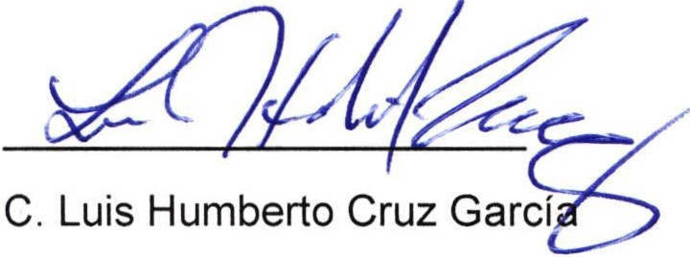 C. Eduardo Saúl García Padilla
Regidor de deportes regidor

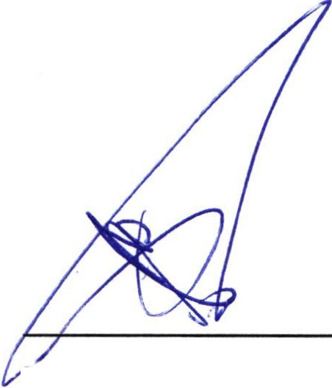C. Juan Manuel Lozano Pérez 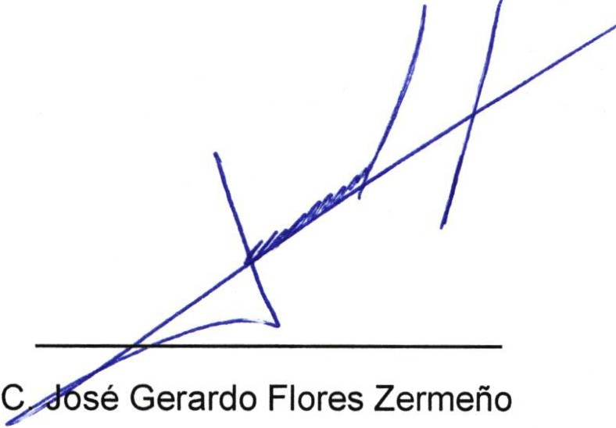 Director de deportes Promotor de deportes

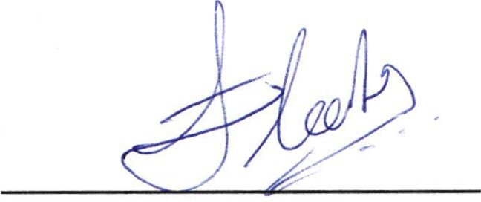
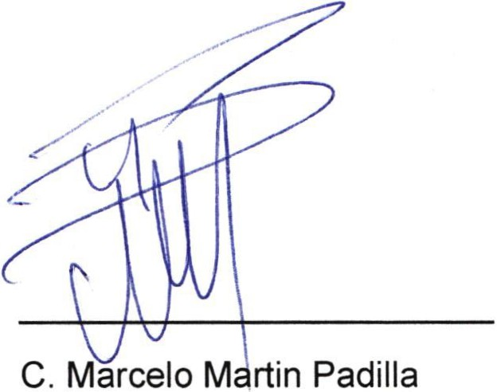C . Pedro Carreras Sánchez

Vocal Vocal

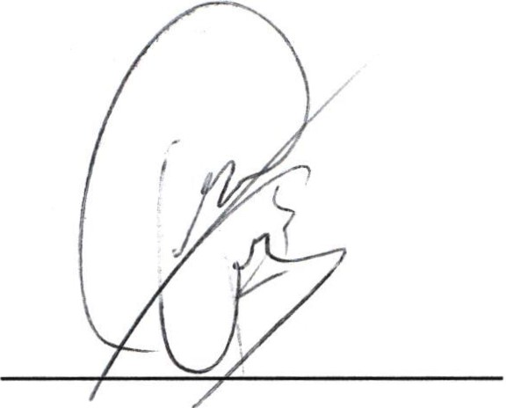C . J . Gustavo Aguilera Aguirre

Vocal
C. Ismael De Anda Campos

Vocal

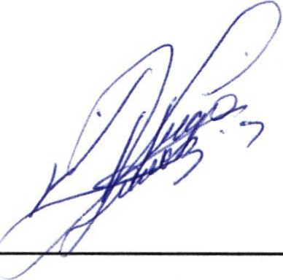7

C . Graciela Delgadillo de Rueda 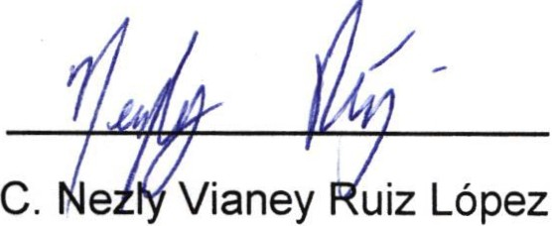
vocal vocal

